Kinderkirchenübernachtung
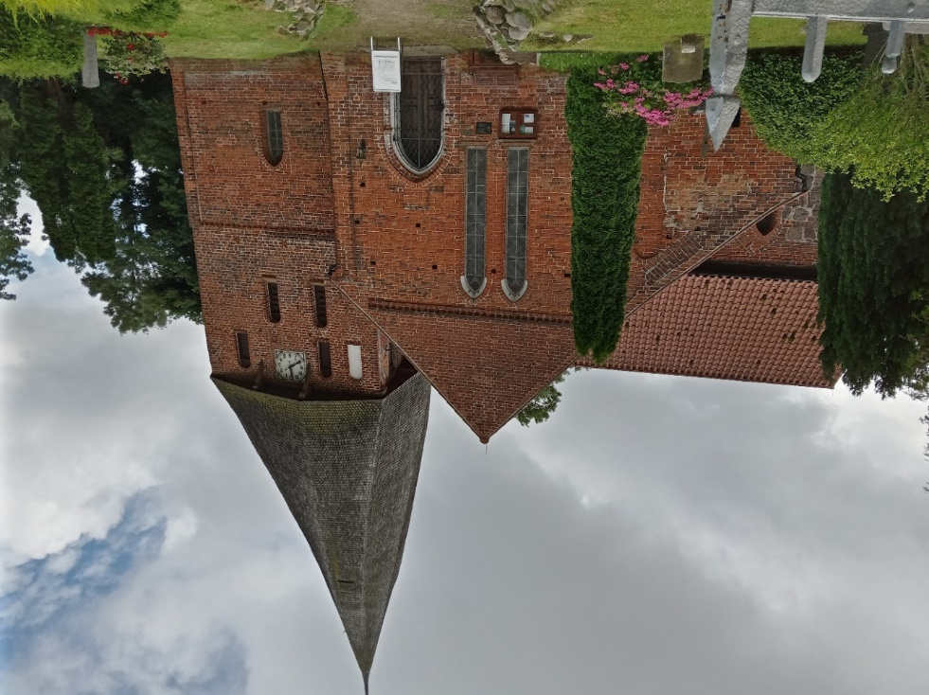
im alten Pfarrhaus Kalkhorst
24.03.24
Beginn:
10.00 Uhr

Spielen, Basteln, Singen, Theaterspielen,
Kirche erkunden,
Spaß haben,
gemeinsam kochen,
im alten Pfarrhaus schlafen

Am Sonntag, 24. 03.
um 10.00 Uhr
nach dem Frühstück fahren wir nach Elmenhorst und feiern dort in der Kirche
einen Gottesdienst für Groß und Klein

Bitte den Anmeldezettel ab sofort bei Heidrun Fischer abgeben oder per Mail (heidrun.fischer@elkm.de) oder per WhatsApp 01749568287 schicken.
Wir freuen uns auf Euch! Euer Kinderkirchenübernachtungsteam
……………………………………………………………………………………………………………………………………………….
Anmeldung zur Kinderkirchenübernachtung im Alten Pfarrhaus Kalkhorst, Schliemannstraße 4, vom 23. bis 24.03.24

Mein Kind ……………………………………………………………………………….. darf an der Kirchenübernachtung teilnehmen.
Adresse:
Telefonnummer: Unterschrift:
Was noch wichtig zu wissen ist:

